МІНІСТЕРСТВО ОСВІТИ І НАУКИ УКРАЇНИ

НАЦІОНАЛЬНИЙ ТЕХНІЧНИЙ УНІВЕРСИТЕТ УКРАЇНИ

«КИЇВСЬКИЙ ПОЛІТЕХНІЧНИЙ ІНСТИТУТ ІМ. І. СІКОРСЬКОГО»

ННК «ІНСТИТУТ ПРИКЛАДНОГО СИСТЕМНОГО АНАЛІЗА»

КАФЕДРА СИСТЕМНОГО ПРОЕКТУВАННЯ

**РОЗРАХУНКОВО-ГРАФІЧНА РОБОТА**

**З КУРСУ**

**«КОМП’ЮТЕРНІ МЕРЕЖІ»**

Тема «Проектування локальної обчислювальної мережі»

Виконав студент 4 курсу

Групи ДА-62

Терещенко О.І

Київ 2019

СОДЕРЖАНИЕ

1. Задание 3

2. Расчет трафика 7

3. Физическая схема сети 10

4. Выбор оборудования **Ошибка! Закладка не определена.**

5. Выбор программного обеспечения 29

6. Выводы 31

# Задание

1. Спроектувати ЛОМ відповідно до завдання свого варіанту. **Самостійно задати компоненти і параметри, що не оговорені у завданні, але є необхідними у реальній мережі**. При проектуванні необхідно брати до уваги:

* задачі, які повинна вирішувати мережа на підприємстві;
* розташування приміщень підприємства;
* вимоги до розширення мережі і зростання потреб користувачів;
* вимоги до надійності мережі;
* вимоги до прозорості мережі;
* вимоги до вартості мережі.

А) Виходячи із задач підприємства навести типи ПЗ, яке буде використовуватись у мережі (ОС і додатки), а також його розміщення на певних серверах і робочих станціях. Якщо мережа досить велика, вона не повинна бути одноранговою (повинна централізовано адмініструватися ). Якщо використовуються різні ОС у серверній мережі, то треба навести дані про типи клієнтських ОС, які серверна ОС підтримує. Обов’язково треба навести вимоги прикладного ПЗ до ОС.

Б) Задати логічну схему мережі (розділення на сегменти).

В) Привести характеристику мережного трафіку:

* + типи трафіку (чутливий до затримок чи ні);
  + провести розрахунки об'ємів трафіку для потенційно завантажених місць (зв’язків з серверами, магістральних зв’язків, можливо, окремих сегментів).

Г) Задати фізичну схему мережі, яка відображує:

* загальну довжина сегментів;
* число робочих станцій;
* максимальну відстань між вузлами;

2. Підібрати і обґрунтувати вибір реальних компонентів мережі (ПО, ПК, комутуючі пристрої, кабельна система, периферійне устаткування, джерела безперебійного живлення і так далі). Обов’язково наводити технічні характеристики та функції комутуючих пристроїв, периферійного устаткування та вимоги прикладного ПЗ.

3. Підрахувати орієнтовну вартість проекту (компонентів пункту 2).

**Варіант 55.**

Великий офіс. Існує 3 групи користувачів: группа1 (30 користувачів у 3-х кімнатах), группа2 (25 користувачів у 3-х кімнатах), группа3 (20 користувачів у 2-х кімнатах) користувачів, 1 і 3 групи мають свої сервери, групи працюють локально (обмін даними усередині груп - 70% трафіку), обмін даними з іншими групами і з 2-ма загальними серверами офісу складає 30% трафіку, через один з яких організовано вихід в Internet. В одній кімнаті знаходиться не більше 12 користувачів.

Наведемо приклад логічної схеми комп’ютерної мережі за завданням нашого варіанту.

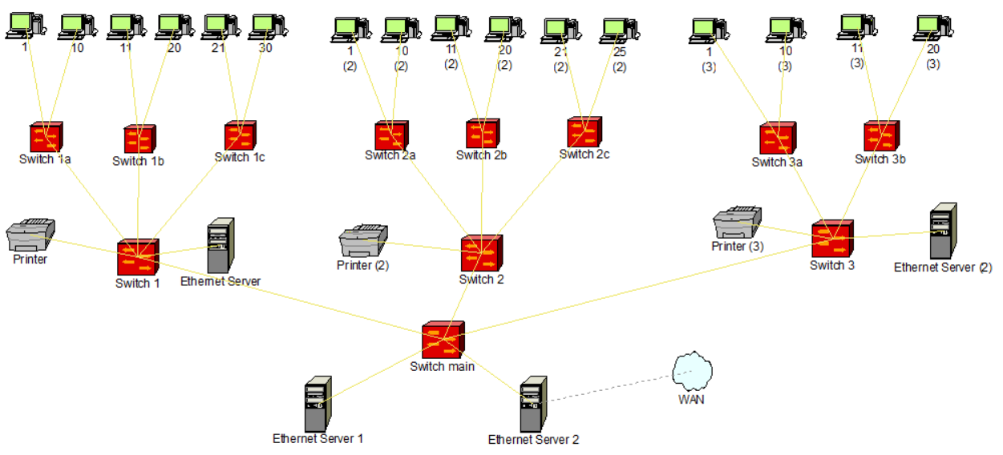

Рис. 1

## Рассчет трафика

Компьютеры **1 группы** будут посылать следующие объемы данных каждые 15 минут:

* 30 Мб данных между компьютерами (5 Мб к компьютерам другой группы, 20 Мб в другие комнаты в средине группы, 5 Мб внутри одной комнаты) – (3425 + 13 698 + 3425) = 20 548 пакетов
* 5 Мб на головний сервер (3425 пакетов)
* 10 Мб на свій сервер (6850 пакетов)

Данные, которые отправляются на компьютеры будут возвращаться в таком же объеме. Данные, которые отправляются на серверы будут возвращаться в трёхкратном объеме.

Максимальная длина пакета Ethernet - 1526 байт с длиной поля данных 1500 байт.

*Нагрузка компьютеров группы1 на внутрений сервер:*

Tpc1(PC, Server1) = (6850)* 1526/ (15*60) = 11 615 байт/c

Тpc1_общ = 30 * 11 615 = 348 450 байт/c

*Нагрузка компьютеров подгруппы 1a(1b,1c) на внутрений сервер:*

Тpc1_ком_общ = 10 * 11 615 = 116 150 байт/c

*Нагрузка компьютеров группы1 на главный сервер1:*

Tpc2(PC, Server1) = (3425) * 1526/ (15*60) = 5 808 байт/c

Тpc2_общ = 30 * 5 808 = 174 240 байт/c

*Нагрузка компьютеров подгруппы 1a(1b,1c) на главный сервер1:*

Тpc2_ком_общ = 10 * 5 808 = 58 080 байт/c

*Нагрузка компьютеров подгруппы 1a(1b,1c) группы 1 на компьютеры со своей комнаты:*

Tpc3 (PC, PC) = (3425) * 1526 / (15*60) = 5 808 байт/c

Tpc3_ком_общ = 10 * 5 808 = 58 070 байт/c

*Нагрузка компьютеров подгруппы 1a(1b,1c) группы 1 на компьютеры с других комнат группы 1:*

Tpc4 (PC, PC) = (13 698) * 1526 / (15*60) = 23 225 байт/c

Tpc4_ком_общ = 10 * 23 225 = 232 250 байт/c

*Нагрузка компьютеров подгруппы 1a(1b,1c) группы 1 на компьютеры других групп:*

Tpc5 (PC, PC) = (3425) * 1526 / (15*60) = 5 808 байт/c

Tpc5_ком_общ = 10 * 5 808 = 58 070 байт/c

*Нагрузка компьютеров группы 1 на компьютеры с других групп:*

Tpc5_общ = 30 * 5 808 = 174 240 байт/c

**Расчет нагрузок на участках:**

Участки ПК – коммутатор 1a(1b, 1c):

**Трафик TX**

*Нагрузка на участках ПК к коммутатору 1a(1b, 1c):*

T(pc – Switch1a(1b,1c)) = (Tpc1 + Тpc2 + Tpc3 + Tpc4 + Tpc5) = 52 264 байт/c

**Трафик RX**

*Нагрузка на участках коммутатор 1a(1b, 1c) к ПК:*

T(Switch1a(1b,1c)) – pc)= (3*Tpc1 + 3*Тpc2 + Tpc3 + Tpc4 + Tpc5) = 87 110 байт/c

Участки коммутатор 1a(1b, 1c) – коммутатор 1:

**Трафик TX**

*Нагрузка на участках коммутатор 1a(1b, 1c) – коммутатор 1:*

T(Switch1a(1b,1c) – Switch1) = (Tpc1_ком_общ + Тpc2_ком_общ + Tpc4_ком_общ + Tpc5_ком_общ) = 464 550 байт/c

**Трафик RX**

*Нагрузка на участках коммутатор 1 – коммутатор 1a(1b, 1c):*

T(Switch1 – Switch1a(1b,1c)) = (3*Tpc1_ком_общ + 3*Тpc2_ком_общ + Tpc4_ком_общ + Tpc5_ком_общ) = 813 010 байт/c

Участок коммутатор1 – коммутатор_главный:

**Трафик TX**

*Нагрузка на участке коммутатор1 – коммутатор_главный:*

T(Switch1 – switch_main) = (Тpc2_общ + Tpc5_общ) = 348 480 байт/c

**Трафик RX**

*Нагрузка на участке коммутатор_главный – коммутатор1:*

T(switch_main – Switch1) = (3*Тpc2_общ + Tpc5_общ) = 696 960 байт/c

Компьютеры **2 группы** будут посылать следующие объемы данных каждые 15 минут:

* 35 Мб данных между компьютерами (2 Мб к компьютерам другой группы, 25 Мб в средине групп в другие комнаты, 8 Мб внутри комнаты) – (1370 + 17 123 + 5479) = 23 973 пакетов
* 5 Мб на головний сервер (3425 пакетов)
* 2 Мб в Інтернет (1370 пакетов)

Данные, которые отправляются на компьютеры будут возвращаться в таком же объеме. Данные, которые отправляются на серверы будут возвращаться в трёхкратном объеме.

Максимальная длина пакета Ethernet - 1526 байт с длиной поля данных 1500 байт.

*Нагрузка компьютеров группы2 на главный сервер2:*

Tpc1(PC, Server2) = (1370)* 1526/ (15*60) = 2 323 байт/c

Тpc1_общ = 25 * 2 323 = 69 687 байт/c

*Нагрузка компьютеров подгруппы 2a(2b) на главный сервер2:*

Тpc1_ком_общ = 10 * 2 323 = 23 230 байт/c

*Нагрузка компьютеров подгруппы 2с на главный сервер2:*

Тpc1_комC_общ = 5 * 2 323 = 11 615 байт/c

*Нагрузка компьютеров группы2 на главный сервер1:*

Tpc2(PC, Server1) = (3425) * 1526/ (15*60) = 5 808 байт/c

Тpc2_общ = 25 * 5 808 = 145 200 байт/c

*Нагрузка компьютеров подгруппы 2a(2b) на главный сервер1:*

Тpc2_ком_общ = 10 * 5 808 = 58 080 байт/c

*Нагрузка компьютеров подгруппы 2c на главный сервер1:*

Тpc2_комC_общ = 5 * 5 808 = 29 040 байт/c

*Нагрузка компьютеров подгруппы 2a(2b) группы 2 на компьютеры со своей комнаты:*

Tpc3 (PC, PC) = (5479) * 1526 / (15*60) = 9 290 байт/c

Tpc3_ком_общ = 10 * 9 290 = 92 900 байт/c

*Нагрузка компьютеров подгруппы 2с группы 2 на компьютеры со своей комнаты:*

Tpc3_комC_общ = 5 * 9 290 = 46 450 байт/c

*Нагрузка компьютеров подгруппы 2a(2b) группы 2 на компьютеры с других комнат группы 2:*

Tpc4 (PC, PC) = (17 123) * 1526 / (15*60) = 29 033 байт/c

Tpc4_общ = 25 * 29 033 = 725 825 байт/c

Tpc4_ком_общ = 10 * 29 033 = 290 330 байт/c

*Нагрузка компьютеров подгруппы 2с группы 2 на компьютеры с других комнат группы 2:*

Tpc4_ комC_общ = 5 * 29 033 = 145 165 байт/c

*Нагрузка компьютеров подгруппы 2a (2b) группы 2 на компьютеры других групп:*

Tpc5 (PC, PC) = (1370) * 1526 / (15*60) = 2323 байт/c

Tpc5_общ = 25 * 2323 = 58 075 байт/c

Tpc5_ком_общ = 10 * 2323= 23 230 байт/c

*Нагрузка компьютеров подгруппы 2с группы 2 на компьютеры других групп:*

Tpc5_ комC_общ = 5 * 2323= 11 615 байт/c

**Расчет нагрузок на участках:**

Участки ПК – коммутатор 2a(2b, 2c):

**Трафик TX**

*Нагрузка на участках ПК к коммутатору 2a(2b,* 2c*):*

T(pc – Switch2a(2b)) = (Tpc1 + Тpc2 + Tpc3 + Tpc4 + Tpc5) = 48 777 байт/c

**Трафик RX**

*Нагрузка на участках коммутатор 2a(2b, 2c) к ПК:*

T(Switch2a(2b,2c)) – pc)= (3*Tpc1 + 3*Тpc2 + Tpc3 + Tpc4 + Tpc5) = 65 039 байт/c

Участки коммутатор 2a(2b, 2c) – коммутатор 2:

**Трафик TX**

*Нагрузка на участках коммутатор 2a(2b) – коммутатор 2:*

T(Switch2a(2b) – Switch2) = (Tpc1_ком_общ + Тpc2_ком_общ + Tpc4_ком_общ + Tpc5_ком_общ) = 394 870 байт/c

*Нагрузка на участках коммутатор 2c – коммутатор 2:*

T(Switch2с – Switch2) = (Tpc1_комС_общ + Тpc2_комС_общ + Tpc4_комС_общ + Tpc5_комС_общ) = 197 435 байт/c

**Трафик RX**

*Нагрузка на участках коммутатор 2a(2b) – коммутатор 2:*

T(Switch2 – Switch2a(2b)) = (3*Tpc1_ком_общ + 3*Тpc2_ком_общ + Tpc4_ком_общ + Tpc5_ком_общ) = 557 490 байт/c

*Нагрузка на участках коммутатор 2c – коммутатор 2:*

T(Switch2 – Switch2с) = (3*Tpc1_комС_общ + 3*Тpc2_комС_общ + Tpc4_комС_общ + Tpc5_комС_общ) = 278 745 байт/c

Участок коммутатор2 – коммутатор_главный:

**Трафик TX**

*Нагрузка на участке коммутатор2 – коммутатор_главный:*

T(Switch2 – switch_main) = (Тpc1_общ + Тpc2_общ + Tpc5_общ) = 272 968 байт/c

**Трафик RX**

*Нагрузка на участке коммутатор_главный – коммутатор2:*

T(switch_main – Switch2) = (3*Тpc1_общ + 3*Тpc2_общ + Tpc5_общ) = 702 736 байт/c

Компьютеры **3 группы** будут посылать следующие объемы данных каждые 15 минут:

* 30 Мб данных между компьютерами (5 Мб к компьютерам другой группы, 20 Мб в другие комнаты в средине группы, 5 Мб внутри одной комнаты) – (3425 + 13 698 + 3425) = 20 548 пакетов
* 5 Мб на головний сервер (3425 пакетов)
* 10 Мб на свій сервер (6850 пакетов)
* 2 Мб на принтер (1370 пакетов)

Данные, которые отправляются на компьютеры будут возвращаться в таком же объеме. Данные, которые отправляются на серверы будут возвращаться в трёхкратном объеме.

Максимальная длина пакета Ethernet - 1526 байт с длиной поля данных 1500 байт.

*Нагрузка компьютеров группы3 на внутрений сервер:*

Tpc1(PC, Server1) = (6850)* 1526/ (15*60) = 11 615 байт/c

Тpc1_общ = 20 * 11 615 = 232 300 байт/c

*Нагрузка компьютеров подгруппы 3a(3b) на внутрений сервер:*

Тpc1_ком_общ = 10 * 11 615 = 116 150 байт/c

*Нагрузка компьютеров группы3 на главный сервер1:*

Tpc2(PC, Server3) = (3425) * 1526/ (15*60) = 5 808 байт/c

Тpc2_общ = 20 * 5 808 = 116 160 байт/c

*Нагрузка компьютеров подгруппы 3a(3b) на главный сервер1:*

Тpc2_ком_общ = 10 * 5 808 = 58 080 байт/c

*Нагрузка компьютеров подгруппы 3a(3b) группы 3 на компьютеры со своей комнаты:*

Tpc3 (PC, PC) = (3425) * 1526 / (15*60) = 5 808 байт/c

Tpc3_ком_общ = 10 * 5 808 = 58 070 байт/c

*Нагрузка компьютеров подгруппы 3a(3b) группы 3 на компьютеры с других комнат группы 3:*

Tpc4 (PC, PC) = (13 698) * 1526 / (15*60) = 23 225 байт/c

Tpc4_ком_общ = 10 * 23 225 = 232 250 байт/c

*Нагрузка компьютеров подгруппы 3a(3b) группы 3 на компьютеры других групп:*

Tpc5 (PC, PC) = (3425) * 1526 / (15*60) = 5 808 байт/c

Tpc5_ком_общ = 10 * 5 808 = 58 070 байт/c

*Нагрузка компьютеров группы 3 на компьютеры с других групп:*

Tpc5_общ = 20 * 5 808 = 116 160 байт/c

*Нагрузка компьютеров группы3 на принтер:*

Tpc6(PC, Server3) = (1370) * 1526/ (15*60) = 2 323 байт/c

Тpc6_общ = 20 * 2 323 = 46 460 байт/c

*Нагрузка компьютеров подгруппы 3a(3b) на принтер:*

Tpc6(PC, Server3) = (1370) * 1526/ (15*60) = 2 323 байт/c

Тpc6_ком_общ = 10 * 2 323 = 23 230 байт/c

**Расчет нагрузок на участках:**

Участки ПК – коммутатор 3a(3b):

**Трафик TX**

*Нагрузка на участках ПК к коммутатору 3a(3b):*

T(pc – Switch3a(3b)) = (Tpc1 + Тpc2 + Tpc3 + Tpc4 + Tpc5 + Tpc6) = 54 587 байт/c

**Трафик RX**

*Нагрузка на участках коммутатор 3a(3b) к ПК:*

T(Switch3a(3b)) – pc)= (3*Tpc1 + 3*Тpc2 + Tpc3 + Tpc4 + Tpc5) = 87 110 байт/c

Участки коммутатор 3a(3b) – коммутатор 3:

**Трафик TX**

*Нагрузка на участках коммутатор 3a(3b) – коммутатор 3:*

T(Switch3a(3b) – Switch3) = (Tpc1_ком_общ + Тpc2_ком_общ + Tpc4_ком_общ + Tpc5_ком_общ + Тpc6_ком_общ) = 487 780 байт/c

**Трафик RX**

*Нагрузка на участках коммутатор 3 – коммутатор 3a(3b):*

T(Switch3 – Switch3a(3b)) = (3*Tpc1_ком_общ + 3*Тpc2_ком_общ + Tpc4_ком_общ + Tpc5_ком_общ) = 836 240 байт/c

Участок коммутатор3 – коммутатор_главный:

**Трафик TX**

*Нагрузка на участке коммутатор3 – коммутатор_главный:*

T(Switch3 – switch_main) = (Тpc2_общ + Tpc5_общ) = 232 320 байт/c

**Трафик RX**

*Нагрузка на участке коммутатор_главный – коммутатор3:*

T(switch_main – Switch3) = (3*Тpc2_общ + Tpc5_общ) = 464 640 байт/c

**Трафик TX**

*Нагрузка на участке коммутатор_главный – сервер1:*

T(switch_main *–* Server1) = Тpc2_общ (1 группа) + Тpc2_общ (2 группа) + Тpc2_общ (3 группа) = 174 240 + 145 200 + 116 160 = 348 480 байт/c

**Трафик RX**

*Нагрузка на участке сервер1 – коммутатор_главный:*

T(Server1 – switch_main) = 3*(Тpc2_общ (1 группа) + Тpc2_общ (2 группа) + Тpc2_общ (3 группа)) = 3*(174 240 + 145 200 + 116 160) = 1 045 440 байт/c

**Трафик TX**

*Нагрузка на участке коммутатор_главный – сервер2:*

T(switch_main *–* Server2) = Тpc1_общ (2 группа) = 69 687 байт/c

**Трафик RX**

*Нагрузка на участке сервер2 – коммутатор_главный:*

T(Server2 – switch_main) = 3*( Тpc1_общ (2 группа)) = 3*(69 687) = 209 061 байт/c

**Расчет коеффициентов загруженности линий**

*Коеффициент загруженности на участках от ПК к коммутатору1a(1b,1c):*

φ (PC1, Switch1a(1b,1c)) = (52 264 *8) /100 000 000 = 0,004

*Коеффициент загруженности на участках от коммутатору1a(1b,1c) к ПК:*

φ (Switch1a(1b,1c), PC1) = (87 110 *8) /100 000 000 = 0.007

*Коеффициент загруженности линии коммутатору1a(1b,1c) – коммутатор1:*

φ (Switch1a(1b,1c) - Switch1) = (464 550 *8) /100 000 000 = 0.037

*Коеффициент загруженности линии коммутатор1 – коммутатору1a(1b,1c):*

φ (Switch1 - Switch1a(1b,1c)) = (813 010 *8) /100 000 000 = 0.065

*Коеффициент загруженности линии коммутатор1 – коммутатор_главный:*

φ (Switch1 – Switch_main) = (348 480 *8) /100 000 000 = 0.028

*Коеффициент загруженности линии коммутатор_главный – коммутатор1:*

φ (Switch_main – Switch1) = (696 960 *8) /100 000 000 = 0.055

*Коеффициент загруженности на участках от ПК к коммутатору2a(2b,2c):*

φ (PC1, Switch2a(2b,2c)) = (48 777 *8) /100 000 000 = 0,004

*Коеффициент загруженности на участках от коммутатору2a(2b,2c) к ПК:*

φ (Switch2a(2b,2c), PC1) = (65 039 *8) /100 000 000 = 0.005

*Коеффициент загруженности линии коммутатору2a(2b) – коммутатор2:*

φ (Switch2a(2b) – Switch2) = (394 870 *8) /100 000 000 = 0.031

*Коеффициент загруженности линии коммутатор2 – коммутатору2a(2b):*

φ (Switch2 – Switch2a(2b)) = (557 490 *8) /100 000 000 = 0.044

*Коеффициент загруженности линии коммутатору2c – коммутатор2:*

φ (Switch2c – Switch2) = (197 435 *8) /100 000 000 = 0.016

*Коеффициент загруженности линии коммутатор2 – коммутатору2c:*

φ (Switch2 – Switch2c) = (278 745 *8) /100 000 000 = 0.022

*Коеффициент загруженности линии коммутатор2 – коммутатор_главный:*

φ (Switch2 – Switch_main) = (272 968 *8) /100 000 000 = 0.021

*Коеффициент загруженности линии коммутатор_главный – коммутатор2:*

φ (Switch_main – Switch2) = (702 736 *8) /100 000 000 = 0.056

*Коеффициент загруженности на участках от ПК к коммутатору3a(3b):*

φ (PC1, Switch3a(3b)) = (54 587 *8) /100 000 000 = 0,004

*Коеффициент загруженности на участках от коммутатору3a(3b) к ПК:*

φ (Switch3a(3b), PC1) = (87 110 *8) /100 000 000 = 0.007

*Коеффициент загруженности линии коммутатору3a(3b) – коммутатор3:*

φ (Switch3a(3b) – Switch3) = (487 780 *8) /100 000 000 = 0.039

*Коеффициент загруженности линии коммутатор3 – коммутатору3a(3b):*

φ (Switch3 – Switch3a(3b)) = (836 240 *8) /100 000 000 = 0.066

*Коеффициент загруженности линии коммутатор3 – коммутатор_главный:*

φ (Switch3 – Switch_main) = (232 320 *8) /100 000 000 = 0.018

*Коеффициент загруженности линии коммутатор_главный – коммутатор3:*

φ (Switch_main – Switch3) = (464 640 *8) /100 000 000 = 0.037

*Коеффициент загружености линии MainSwitch – Server1:*

φ (MainSwitch – Server1) = (348 480 *8) /100 000 000 = 0,027

*Коеффициент загружености линии Server1 – MainSwitch:*

φ (Server1 - MainSwitch) = (1 045 440 *8) /100 000 000 = 0,08

*Коеффициент загружености линии MainSwitch – Server2:*

φ (MainSwitch – Server2) = (69 687 *8) /100 000 000 = 0,006

*Коеффициент загружености линии Server2 – MainSwitch:*

φ (Server2 - MainSwitch) = (209 061 *8) /100 000 000 = 0,017

# Физическая схема сети

Общий план:

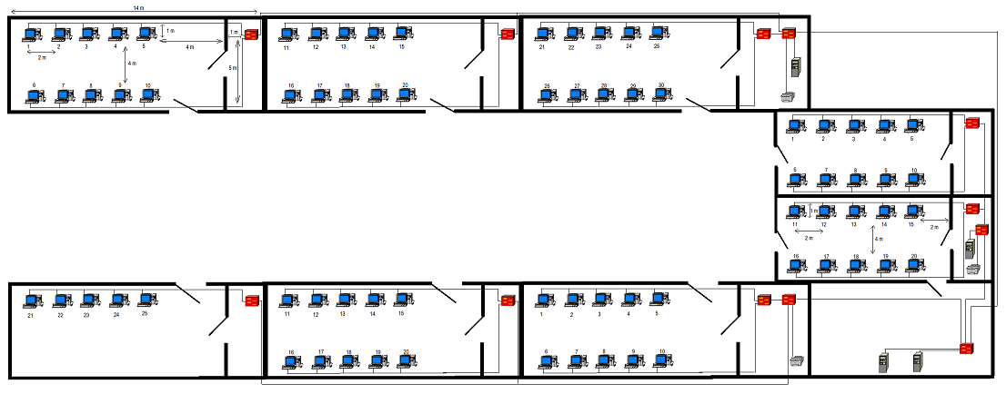

На **рис. 2** план первой рабочей комнаты первой группы:

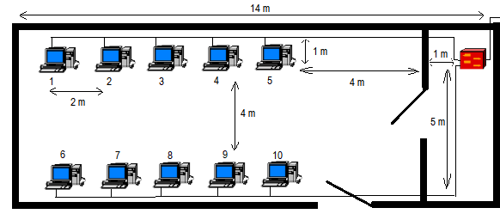

Рис. 2

На **рис. 3** план первой рабочей комнаты второй группы.

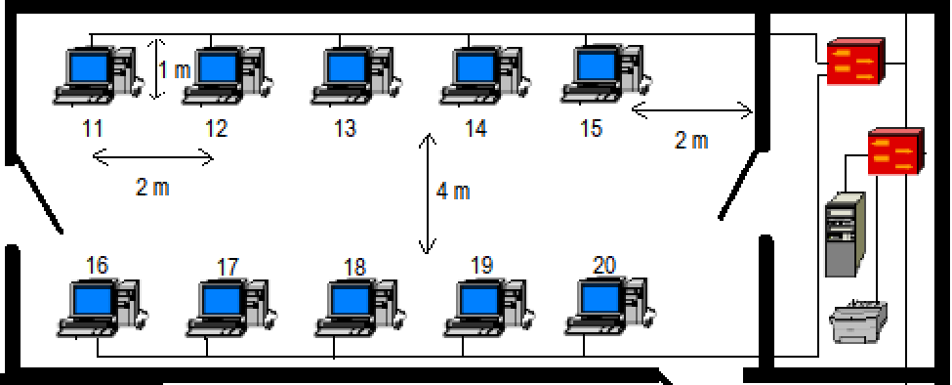

Рис. 3

На **рис. 4** план первой рабочей комнаты третьей группы.

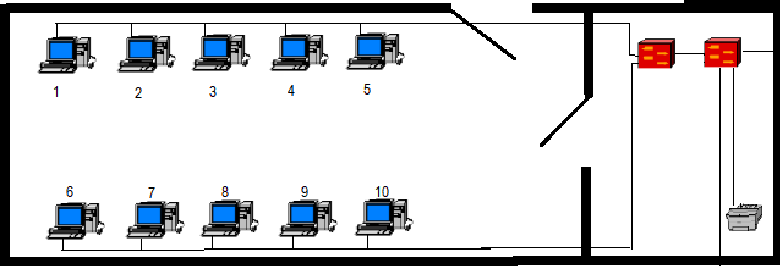

Рис. 4

*Первая группа:*

Длина кабеля:

**Для первой комнаты:**

PC1: 4 * 2+ 1 (расстояние от стенки к компьютеру) + 4 + 0.5(стенка) + 1 (от стенки к коммутатору) = 14.5m

PC2: 12,5m; PC3: 10.5m; PC4: 8.5m; PC5: 6,5m;

PC6: 4 * 2 + 1 (расстояние от стенки к компьютеру) + 4 + 0.5(стенка) + 5(ширина коридора) + 1 = 19.5m

PC7: 17.5m; PC8: 15.5m; PC9: 13.5m; PC10: 11.5m;

**Итого: 130m**

**Длина короба: 3m;**

**Для второй комнаты:**

PC11: 4 * 2+ 1 (расстояние от стенки к компьютеру) + 4 + 0.5(стенка) + 1 (от стенки к коммутатору) = 14.5m

PC12: 12,5m; PC13: 10.5m; PC14: 8.5m; PC15: 6,5m;

PC16: 4 * 2 + 1 (расстояние от стенки к компьютеру) + 4 + 0.5(стенка) + 5(ширина коридора) + 1 = 19.5m

PC17: 17.5m; PC18: 15.5m; PC19: 13.5m; PC20: 11.5m;

**Итого: 130m**

**Длина короба: 3m;**

**Для третьей комнаты:**

PC21: 4 * 2+ 1 (расстояние от стенки к компьютеру) + 4 + 0.5(стенка) + 1 (от стенки к коммутатору) = 14.5m

PC22: 12,5m; PC23: 10.5m; PC24: 8.5m; PC25: 6,5m;

PC26: 4 * 2 + 1 (расстояние от стенки к компьютеру) + 4 + 0.5(стенка) + 5(ширина коридора) + 1 = 19.5m

PC27: 17.5m; PC28: 15.5m; PC29: 13.5m; PC30: 11.5m;

**Итого: 130m**

**Длина короба: 3m;**

Расстояние от коммутатора комнаты до коммутатора группы:

Lk1 = 24m;

Lk2 = 14m;

Lk3 = 1m;

В сумме 39 + 5(расстояние от коммутатора до принтера) + 3(расстояние от коммутатора до сервера) = 47m;

*Вторая группа:*

Длина кабеля:

**Для первой комнаты:**

PC1: 4 * 2+ 1 (расстояние от стенки к компьютеру) + 4 + 0.5(стенка) + 1 (от стенки к коммутатору) = 14.5m

PC2: 12,5m; PC3: 10.5m; PC4: 8.5m; PC5: 6,5m;

PC6: 4 * 2 + 1 (расстояние от стенки к компьютеру) + 4 + 0.5(стенка) + 5(ширина коридора) + 1 = 19.5m

PC7: 17.5m; PC8: 15.5m; PC9: 13.5m; PC10: 11.5m;

**Итого: 130m**

**Длина короба: 3m;**

**Для второй комнаты:**

PC11: 4 * 2+ 1 (расстояние от стенки к компьютеру) + 4 + 0.5(стенка) + 1 (от стенки к коммутатору) = 14.5m

PC12: 12,5m; PC13: 10.5m; PC14: 8.5m; PC15: 6,5m;

PC16: 4 * 2 + 1 (расстояние от стенки к компьютеру) + 4 + 0.5(стенка) + 5(ширина коридора) + 1 = 19.5m

PC17: 17.5m; PC18: 15.5m; PC19: 13.5m; PC20: 11.5m;

**Итого: 130m**

**Длина короба: 3m;**

**Для третьей комнаты:**

PC21: 4 * 2+ 1 (расстояние от стенки к компьютеру) + 4 + 0.5(стенка) + 1 (от стенки к коммутатору) = 14.5m

PC22: 12,5m; PC23: 10.5m; PC24: 8.5m; PC25: 6,5m;

**Итого: 52.5m**

**Длина короба: 3m;**

Расстояние от коммутатора комнаты до коммутатора группы:

Lk1 = 44m;

Lk2 = 30m;

Lk3 = 1m;

В сумме 75 + 5(расстояние от коммутатора до принтера) = 80m;

*Третья группа:*

Длина кабеля:

**Для первой комнаты:**

PC1: 5 * 2+ 1 (расстояние от стенки к компьютеру) + 0.5(стенка) + 1 (от стенки к коммутатору) = 12.5m

PC2: 10,5m; PC3: 8.5m; PC4: 6.5m; PC5: 4,5m;

PC6: 5 * 2 + 1 (расстояние от стенки к компьютеру) + 0.5(стенка) + 5(ширина коридора) + 1 = 17.5m

PC7: 15.5m; PC8: 13.5m; PC9: 11.5m; PC10: 9.5m;

**Итого: 110m**

**Длина короба: 3m;**

**Для второй комнаты:**

PC11: 5 * 2+ 1 (расстояние от стенки к компьютеру) + 0.5(стенка) + 1 (от стенки к коммутатору) = 12.5m

PC12: 10,5m; PC13: 8.5m; PC14: 6.5m; PC15: 4,5m;

PC16: 5 * 2 + 1 (расстояние от стенки к компьютеру) + 0.5(стенка) + 5(ширина коридора) + 1 = 17.5m

PC17: 15.5m; PC18: 13.5m; PC19: 11.5m; PC20: 9.5m;

**Итого: 110m**

**Длина короба: 3m;**

Расстояние от коммутатора комнаты до коммутатора группы:

Lk1 = 7m;

Lk2 = 1m;

В сумме 8 + 3(расстояние от коммутатора до принтера) + 1(расстояние от коммутатора до сервера) = 12m;

От коммутаторов групп до главного коммутатора:

Ls1 = 33m;

Ls2 = 12m;

Ls3 = 8m;

В сумме 53 + 5(расстояние от коммутатора до сервера1) + 4(расстояние от коммутатора до сервера2) = 62m;

В сумме:

**L=1123.5m.** Берём с запасом 1200 метров кабеля.

# Выбор оборудования

* Пасивное сетевое оборудование:
* Вита пара Cablexpert UTP с.5Е 4 х 2 х 0.51 мм PVC
* Короб пластиковый e.trunking.stand.15.10, 15х10мм
* Розетка RJ45 X1 UTP 5E EVROMEDIA
* Коннектор RJ-45, UTP Cat.5e
* Шкаф настенный комутационный Hypernet 4U 360х290
* Шкаф монтажный настенный CMS MGSWL 6U. 2337 грн.
* Активное сетевое оборудование:
* Системный блок PrimePC Business G392HD 9 071 грн
* Короткі технічні характеристики: Intel Celeron G3920 (2.9 ГГц) / RAM 4 ГБ / HDD 1 ТБ / Intel HD Graphics / DVD+/-RW / LAN / DOS / 5 кг
* Процесор: Двоядерний Intel Celeron G3920 (2.9 ГГц)
* Обсяг оперативної пам'яті:4 ГБ
* Тип відеокарти й обсяг відеопам'яті: Интергированная, Intel HD Graphics
* Чипсет материнської плати: H110
* Обсяг HDD: HDD 1 ТБ

* **Клавиатура беспроводная Piko KB-108X Black. 349 грн.**
* Кількість кнопок: 111 шт
* Інтерфейс: USB
* Тип клавіатури: Мембранні
* Призначення: Звичайні
* Сумісність з ОС: Microsoft Windows, Mac OS
* **Мышь Logitech M170 Wireless Black/Grey. 299 грн.**
* Джерело живлення: 1 х AA
* Розмір миші: Маленька
* Тип датчика: Оптичний
* Інтерфейс: Wireless
* Кількість кнопок: 2
* Сумісність з ОС: Microsoft Windows, Mac OS
* **Монітор 23.5" Samsung Curved C24F396F (LC24F396FHIXCI)** **4 999 грн**
* Діагональ дисплея: 23.5"
* Максимальна роздільна здатність дисплея: 1920 x 1080
* Тип матриці: VA
* Інтерфейси: HDMI, VGA
* Яскравість дисплея: 250 кд/м²
* Контрастність дисплея: 3000:1
* Особливості: Вигнутий екран
* Відношення сторін: 16:9
* Кут огляду: горизонтальний 178°
* Кут огляду вертикальний 178°
* Радіус кривизни :1800R
* Максимальна кількість кольорів: 16.7 млн
* Габарити монітора, маса :С подставкой: 547.8 x 423.9 x 218.8 мм, 3.3 кг

Без подставки: 547.8 x 326.3 x 82.4 мм, 2.8 кг

В упаковке: 618 x 155 x 394 мм, 4.7 кг

* **Сервер HPE ProLiant ML10 Gen9 8 795 грн**
* Процесор: Двоядерний Intel Pentium G4400 (3.3 ГГц)
* Материнська плата: Чипсет: Intel C236
* Обсяг оперативної пам'ятї: 4 ГБ
* Кількість ядер процесора: 2
* Тип процесорів: Intel Pentium
* Корпус: Форм-фактор: 4U
* Операційна система: Без ОС
* Розміри, см: 36.76 x 17.5 x 40.13
* **Принтер Canon i-SENSYS MF633Cdw.** Стоимость 9699 грн.
* Технологія друку:Лазерний друк (кольоровий)
* Максимальна роздільна здатність друку:1200x1200 dpi
* Мережеві інтерфейси: Wi-Fi, Ethernet
* Разрешение при печати и копировании: 600 x 600 dpi
* Разрешение при сканировании: Оптическое: до 600 x 600 dpi
* Кількість кольорів: 4
* Вбудований факс: Ні
* Операційні системи: Windows 10 / Windows 8.1 / Windows 8 / Windows 7 / Server 2012 R2 / Server 2012 / Server 2008 R2 / Server 2008, Linux
* Сумісні картриджі:
  + Черный картридж 045 BK (1400 стр.)
  + Синий картридж 045 C (1500 стр.)
  + Пурпурный картридж 045 M (1500 стр.)
  + Желтый картридж 045 Y (1500 стр.) Черный картридж 045H BK (2400 стр.)
  + Синий картридж 045H C (2400 стр.)
  + Пурпурный картридж 045H M (2400 стр.)
  + Желтый картридж 045H Y (2400 стр.)
* Качество печати: до 9600 x 600dpi
* Языки принтера: UFR II, PCL 6
* Режим экономии тонера
* Память: 1 ГБ
* Розміри (Д х Ш х В), мм: 451 x 460 x 400
* **Бесперебойный источник питания Powercom RPT-1500AP Schuko.** Цена 4116грн.
* Кількість розеток:4
* Вихідна потужність: 1500 ВА / 900 Вт
* Діапазон вхідної напруги під час роботи від мережі: 160 - 275 В
* Час роботи в разі повного навантаження: 9 мин
* Тип архітектури: Лінійно-інтерактивний
* Час роботи в разі половинного навантаження:14 мин
* Тип використовуваної батареї: Необслуживаемая герметичная свинцово-кислотная VRLA AGM 2 шт, 24/12 В, 7.2 Ач
* Габарити:146 × 164 × 360 мм
* **Коммутатор TP-LINK TL-SG1016D на 16 портов для работы с Gigabit Ethernet.** Стоимость 1665 грн.
* Додаткові можливості: Монтируемый в стойку
* Порти: 16 x Gigabit Ethernet (10/100/1000 Мбіт/с)
* Габарити і вага: 294 x 180 x 44 мм

**Стандарти та протоколи:**  
IEEE 802.3i  
IEEE 802.3u  
IEEE 802.3ab  
  
**Середовище передавання даних:**  
10Base-T: неекранована вита пара категорій 3, 4, 5 (максимум 100 м)  
100Base-Tx/1000Base-T: неекранована вита пара категорій 5, 5e (максимум 100 м)  
  
**Продуктивність:**  
Неблокувальна архітектура комутації дає змогу пересилати й фільтрувати пакети на максимально можливій для мережевого середовища швидкості для забезпечення максимальної пропускної здатності  
Комутаційна здатність: 32 Гбіт/сек  
Швидкість передавання пакетів: 23.8 Mpps  
Таблиця МАС адрес: 8K  
Кадри Jumbo: 10 КБ  
Green Ethernet  
Метод передавання: Store-and-Forward (зберігання і передавання)

|  |  |  |  |
| --- | --- | --- | --- |
| Программное обеспечение | | | |
| Наименование | Цена | Кол-во | Стоимость |
| Windows Server 2008 | 30 200 | 4 | 120 800 |
| Windows 7 64-bit Professional | 4 400 | 75 | 330 000 |
| Google Chrome | - | 75 | - |
| Open Office | - | 75 | - |
| MySQL Enterprise Edition (підписка на 1 рік) | 132 750 | 1 | 132 750 |
| ESET Smart Security 6 | 590 | 75 | 44 250 |
| Всего | | | 627 800 |

|  |  |  |  |
| --- | --- | --- | --- |
| Пасивное сетевое оборудование | | | |
| Наименование | Цена | Кол-во | Стоимость |
| Cablexpert UTP с.5Е 4 х 2 х 0.51 мм PVC | 2.25 | 1200 | 675 |
| e.trunking.stand.15.10, 15х10мм | 9.2 | 27 | 248.2 |
| RJ45 X1 UTP 5E EVROMEDIA | 65 | 75 | 4 875 |
| RJ-45, UTP Cat.5e | 1.25 | 170 | 204 |
| Hypernet 4U 360х290 | 729 | 12 | 8 748 |
| Всего | | | 14 750.2 |

Таблица активного оборудования:

|  |  |  |  |
| --- | --- | --- | --- |
| Наименование | Кол-во | Цена за шт. | Цена общая |
| Системный блок | 75 | 9071 | 680325 |
| Клавиатура | 75 | 349 | 26175 |
| Комп. Мышь | 75 | 299 | 22425 |
| Дисплей | 75 | 4999 | 374925 |
| Принтер | 3 | 9699 | 29097 |
| Коммутатор 16-портовый | 11 | 1665 | 18315 |
| Сервер | 4 | 8795 | 35180 |
| Источник бесперебойного питания | 1 | 4116 | 4116 |
| Маршрутизатор | 0 | 2 799 | 0 |
| Всего |  |  | 1 190 558 |

**Общая стоимость проекта: 1 826 867.5 грн**

# Выводы

В ходе выполнения расчетно-графической работы была смоделирована локальная сеть для большого офиса.

Сеть получилась дорогой, большая часть затрат ушла лицензионное програмное обеспечение. Можно было взять рабочие станции дешевле, в зависимости от направленности офиса, а также найти бесплатные аналоги ПО и тем самым значительно уменьшить общие затраты на оборудование.

Сеть вышла стабильная и хорошо масштабируемая. Размер рабочей группы увеличивать не имеет смысла в виду того что в рабочей комнате уже почти нет места, хотя в общем коммутаторе ещё есть свободные порты. При необходимости расширить предприятие, нужно будет выделить новую отдельную комнату.